臺北市立龍山國中新聞稿 請轉交文教記者
【發稿日期：97年 02月 05日】 單 位：臺北市立龍山國中
地 址：臺北市南寧路46號
聯 絡 人：教務主任 陳採卿
聯絡電話：23362789-200；0928862928
【主題：校園藝術綜合藝展—艋舺怪老子畫龍山寺】
東北有三寶：人參、貂皮、烏拉草。只要是上過中小學的人都能順口溜出，然而，請問萬華有三寶，也許您一時會啞口以對，萬華的三寶是：古蹟、小吃、成衣。
龍山寺就是萬華重要古蹟之一的大寶，到萬華來的人，多數為了到龍山寺，祈個福、求個好籤保平安，尤其春節節間，龍山寺香火鼎盛人潮更是絡繹不絕。
龍山國中校址位於萬華區，緊鄰龍山寺，對師生而言龍山寺就如自己的家園，不只因為龍山寺是宗教信仰的重鎮，它的建築之美和歷史的沿革，更是文化資產和活教材。
一直以來都有人用影像、文字紀錄和歌詠龍山寺的神聖和美感，例如，1961年黃則修先生出版過攝影集；近年顏倉吉先生先生也以「光明淨滅」攝影集，紀錄了龍山寺廟宇建築之美。
吳木生先生是道地的艋舺人，1930年出生在艋舺綠町(現大理街)，從小就是在龍山寺嬉玩，龍山寺是他童年生活的重要部份，他對龍山寺有許多童年回憶和情感。
走過畫筆生涯的漫漫長路，雖近老年但創作力旺盛猶如年輕人，日夜揮筆、不眠不休，這次他以龍山寺為主題，用有情感的畫筆，將龍山寺的老人、龍柱、香爐，甚至一副小小聖筊，都生龍活現地呈現在畫作裡，每一張都有說不盡的故事，引發悠古之情和享受古蹟之美。
吳木生畫家的龍山寺專題畫作曾應邀於龍山寺內展出，多幅畫作被收藏於寺內。此次配合龍山國中推動校園藝術，特別自97年2月1日起至4月在學校展出，吳畫家並定時親自駐校解說。
展出的作品包括油畫、粉彩、水彩、素描等媒材，還有許多利用廢物資源回收的立體雕塑創作，件件驚艷激發生師生創意，也對社區的文物和古蹟有更深的認識和情感。
此次綜合藝展除了全體師生參觀，也開放社區民眾、家長和萬華社區大學學員參觀，提升社區藝文氣息，並激發關愛社區之鄉土情。
- 歡迎各媒體記者採訪
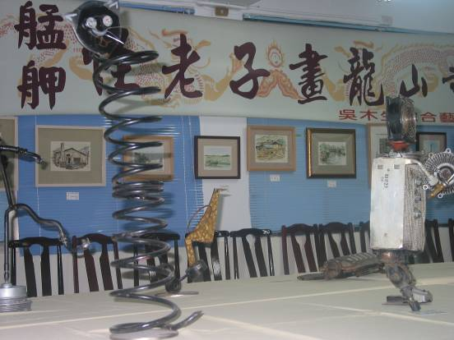
龍山國中校園藝術展—艋舺怪老子吳木生先生畫展現場
